**Stock Price and Product Price**

胡香江

**1.论文简介**

作者通过deep habits模型，构建了一个微观市场结构，推导出公司股票预期收益与公司产品价格变动的负相关关系的结论。

作者在证明这一关系的过程中，因为每个特定公司产品价格变动和价格关于其需求函数的弹性未知，故通过了Producer Price Index(PPI)来表示不同公司不同行业的产品出厂价格变动。将整个市场按照每一期PPI的值分为5个投资组合（通过对于PPI上一月变动排序得到），并构建long 1 short5的策略，进而来说明这一结论。

作者使用的美国PPI包括25000家公司每月提供大约100000件产品的价格制定而成，回测期间为1983年-2003年。回测后，通过与四因子（MKT，HML，SMB,UMD）时间序列回归，得到结果图见末尾附图1.

可以看到从组合1到组合5，剔除掉四因子后，alpha有一个单调递减的趋势。DMI portfolio有0.58的Alpha/月（t统计量为2.31，95%的置信区间）。第二部分是只对CAPM因子回归的结果，第三部分为回归前的超额收益。

其次，作者做了对PPI四个月移动平均后排序，结果图见末尾附图2。可以看到，最后得到的结果与图一差别不大。作者为了检验鲁棒性，对不同行业的PPI做了Z-score操作，再排序进行回归操作，最后得到的结果也与原来的方式差别不大。在研究中，作者同时发现了一个有趣的现象，那就是不同行业在5个投资组合中变动较为频繁，通过附图3的马尔科夫概率矩阵可以说明这个现象。

**2.A股测试过程与结果**

类似论文作者的思路，我同样选取了国内国家统计局披露的按工业行业分工业生产者出厂价格指数（数据地址：<http://data.stats.gov.cn/easyquery.htm?cn=C01&zb=A0901&sj=2016>）

来挖掘其中的alpha。（数据图见附图4）数据为全国范围内月度数据，以上年同月为100，为同比数据。由于国家统计局从2011年1月开始实施新的工业生产者价格统计调查制度方法，观察数据，从14年1月开始PPI科目出现了部分调整，至此之后基本上没有变化。故我的回测期间从2014年1月份开始-2018年7月结束。

获取PPI数据后，我按照申万行业分类标准，将分行业PPI分别对应到了申万中的15个行业，再通过申万对于上市公司行业的分类，算出这15个行业的平均收益（等权计算），对15个行业收益中心化，作为市场收益。

与论文中做法类似，我先将15个行业PPI数值做rank百分比处理，标准化到（0,1）区间。再通过PPI大小将15个行业分为5个投资组合，分别计算5个投资组合的PNL做出图见图5.可以看到图5中因子值最大的组和最小的组有一定的反转现象，但是效果不明显，同时图6中的t-检验不显著。可以初步认为该因子无效。

值得注意的是，图五中17年第三季度收益出现了较大的反转现象。为了探究其中的原因，我首先画了我样本内15个行业分行业PNL图（见图7），可以看到红色的线与策略5的收益图有一定相似度，经过我查找，红色的线是钢铁行业。进一步可以找出在17年第三季度策略5包含的行业为化工，采掘和钢铁。画出三者收益平均的PNL图。（见图8）

进一步，我将我已有的28个行业的超额收益都做了cumsum画图，结果发现了异常现象（见图9），其中一个行业——建筑建材2010年-2013年超额收益远超样本内其他行业。我认为可能主要是由以下原因造成的：excess_return表格中存在大于20的数据，是由这些异常数据引起的；10年-13年建筑建材行业相比于其他制造业确实存在较大的超额收益。抽出此行业的数据，发现建筑建材中000672.SZ上峰水泥超额收益数据存在异常，累计高达721.所以，在接下来行业的趋势测试中，我将用每个行业指数的变动来表示其pct_chg。

**3.申万收盘指数测试行业变动趋势**

接下来，受文章启发，我计划检测行业指数增长变动是否具有可维持性。同样是将每日内各个行业指数变动取百分比rank，然后分为四组每组7个行业，观测第二天属于组是否发生变化，记录其频率并绘制表格如下：（组1到组4收益递减）

（表一：行业收益排名变动频率统计表分4组）

|  |  |  |  |  |  |
| --- | --- | --- | --- | --- | --- |
| Rank | 明日组1 | 明日组2 | 明日组3 | 明日组4 | Sum |
| 今日组1 | **28.96%** | 22.14% | 20.74% | **28.16%** | 1.00 |
| 今日组2 | 23.94% | **28.47%** | 27.38% | 20.21% | 1.00 |
| 今日组3 | 21.71% | 27.66% | **28.48%** | 22.14% | 1.00 |
| 今日组4 | 25.38% | 21.73% | 23.40% | **29.50%** | 1.00 |

（数据时间：从2014年1月9日—2018年7月17日，共1103天）

再分行业进行分析，其中各个行业中保持原来分组各行业个数分别为：

（表二:保持原有分组天数频数统计表）

|  |  |
| --- | --- |
| **农林牧渔** | 327 |
| **采掘** | 307 |
| **化工** | **380(34.5%)** |
| **钢铁** | 324 |
| **有色金属** | 285 |
| **电子** | 299 |
| **家用电器** | 312 |
| **食品饮料** | 327 |
| **纺织服装** | 337 |
| **轻工制造** | **362(32.8%)** |
| **医药生物** | 318 |
| **公用事业** | 308 |
| **交通运输** | 311 |
| **房地产** | 301 |
| **商业贸易** | 299 |
| **休闲服务** | 296 |
| **综合** | 299 |
| **建筑材料** | 290 |
| **建筑装饰** | 313 |
| **电气设备** | 333 |
| **国防军工** | 310 |
| **计算机** | 299 |
| **传媒** | 317 |
| **通信** | 317 |
| **银行** | **377(34.2%)** |
| **非银行金融** | 305 |
| **汽车** | 323 |
| **机械设备** | 326 |

（表三：反转频率统计表）

|  |  |
| --- | --- |
| **农林牧渔** | 93 |
| **采掘** | 207 |
| **化工** | **27** |
| **钢铁** | 234 |
| **有色金属** | 221 |
| **电子** | 149 |
| **家用电器** | 217 |
| **食品饮料** | 225 |
| **纺织服装** | 44 |
| **轻工制造** | 59 |
| **医药生物** | 108 |
| **公用事业** | 89 |
| **交通运输** | 113 |
| **房地产** | 162 |
| **商业贸易** | 65 |
| **休闲服务** | 146 |
| **综合** | 113 |
| **建筑材料** | 119 |
| **建筑装饰** | 145 |
| **电气设备** | 66 |
| **国防军工** | **283** |
| **计算机** | 244 |
| **传媒** | 158 |
| **通信** | 143 |
| **银行** | **292** |
| **非银行金融** | **274** |
| **汽车** | 73 |
| **机械设备** | 61 |

（表四：行业收益排名变动频率统计表分7组）

|  |  |  |  |  |  |  |  |  |
| --- | --- | --- | --- | --- | --- | --- | --- | --- |
| **Rank** | 明日组1 | 明日组2 | 明日组3 | 明日组4 | 明日组5 | 明日组6 | 明日组7 | **Sum** |
| 今日组1 | **20.46%** | **13.14%** | **10.60%** | **10.60%** | **10.73%** | **13.70%** | **20.78%** | **1.00** |
| 今日组2 | **14.61%** | **15.45%** | **15.02%** | **14.54%** | **13.61%** | **14.07%** | **12.70%** | **1.00** |
| 今日组3 | **12.32%** | **15.95%** | **16.63%** | **16.11%** | **15.58%** | **13.02%** | **10.30%** | **1.00** |
| 今日组4 | **11.64%** | **15.74%** | **16.36%** | **16.45%** | **15.77%** | **13.91%** | **10.14%** | **1.00** |
| 今日组5 | **11.64%** | **12.89%** | **15.79%** | **16.88%** | **16.50%** | **15.00%** | **11.32%** | **1.00** |
| 今日组6 | **13.00%** | **13.86%** | **14.18%** | **14.56%** | **14.93%** | **15.88%** | **13.59%** | **1.00** |
| 今日组7 | **16.33%** | **13.00%** | **11.43%** | **10.87%** | **12.80%** | **14.43%** | **21.17%** | **1.00** |

（表五：行业收益排名变动频率统计表分4组,五日平均）

|  |  |  |  |  |  |
| --- | --- | --- | --- | --- | --- |
| Rank | 明日组1 | 明日组2 | 明日组3 | 明日组4 | Sum |
| 今日组1 | **28.72%** | 20.53% | 21.16% | **29.58%** | 1.00 |
| 今日组2 | 23.96% | **27.55%** | 26.82% | 21.67% | 1.00 |
| 今日组3 | 22.14% | **28.51%** | **27.99%** | 21.36% | 1.00 |
| 今日组4 | 25.18% | 23.41% | 24.03% | **27.38%** | 1.00 |

（表六：行业收益排名变动频率统计表分7组，五日平均）

|  |  |  |  |  |  |  |  |  |
| --- | --- | --- | --- | --- | --- | --- | --- | --- |
| **Rank** | 明日组1 | 明日组2 | 明日组3 | 明日组4 | 明日组5 | 明日组6 | 明日组7 | **Sum** |
| 今日组1 | **20.76%** | **12.77%** | **9.26%** | **9.96%** | **10.48%** | **13.82%** | **22.96%** | **1.00** |
| 今日组2 | **14.50%** | **14.90%** | **14.38%** | **14.16%** | **13.97%** | **14.00%** | **14.09%** | **1.00** |
| 今日组3 | **12.41%** | **15.29%** | **16.11%** | **15.50%** | **15.20%** | **14.09%** | **11.41%** | **1.00** |
| 今日组4 | **12.41%** | **14.88%** | **16.90%** | **16.79%** | **15.79%** | **13.57%** | **9.66%** | **1.00** |
| 今日组5 | **11.75%** | **14.20%** | **15.95%** | **16.31%** | **16.67%** | **14.31%** | **10.80%** | **1.00** |
| 今日组6 | **12.41%** | **14.66%** | **15.06%** | **14.63%** | **14.61%** | **15.79%** | **12.84%** | **1.00** |
| 今日组7 | **15.77%** | **13.30%** | **12.34%** | **12.66%** | **13.27%** | **14.43%** | **18.24%** | **1.00** |

（表七：行业收益排名变动频率统计表分4组,**15**日平均）

|  |  |  |  |  |  |
| --- | --- | --- | --- | --- | --- |
| Rank | 明日组1 | 明日组2 | 明日组3 | 明日组4 | Sum |
| 今日组1 | **30.27%** | 19.78% | 19.77% | **30.18%** | 1.00 |
| 今日组2 | 23.50% | **27.56%** | **27.21%** | 21.73% | 1.00 |
| 今日组3 | 22.14% | **28.83%** | **28.20%** | 20.83% | 1.00 |
| 今日组4 | 24.09% | 23.83% | 24.82% | **27.26%** | 1.00 |

（表八：行业收益排名变动频率统计表分7组，**15**日平均）

|  |  |  |  |  |  |  |  |  |
| --- | --- | --- | --- | --- | --- | --- | --- | --- |
| **Rank** | 明日组1 | 明日组2 | 明日组3 | 明日组4 | 明日组5 | 明日组6 | 明日组7 | **Sum** |
| 今日组1 | **22.46%** | **12.64%** | **9.21%** | **9.10%** | **10.03%** | **11.86%** | **24.71%** | **1.00** |
| 今日组2 | **15.56%** | **15.06%** | **14.29%** | **13.68%** | **13.23%** | **14.16%** | **14.02%** | **1.00** |
| 今日组3 | **12.73%** | **13.63%** | **15.86%** | **15.36%** | **15.47%** | **14.70%** | **11.25%** | **1.00** |
| 今日组4 | **11.23%** | **15.38%** | **16.83%** | **16.90%** | **15.40%** | **14.59%** | **9.66%** | **1.00** |
| 今日组5 | **11.37%** | **15.02%** | **15.56%** | **16.90%** | **15.95%** | **15.27%** | **9.94%** | **1.00** |
| 今日组6 | **11.50%** | **14.52%** | **15.79%** | **15.22%** | **16.63%** | **14.09%** | **12.25%** | **1.00** |
| 今日组7 | **15.15%** | **12.75%** | **12.45%** | **12.84%** | **13.29%** | **15.34%** | **18.17%** | **1.00** |

（表九：行业收益排名变动频率统计表分4组,**30**日平均）

|  |  |  |  |  |  |
| --- | --- | --- | --- | --- | --- |
| Rank | 明日组1 | 明日组2 | 明日组3 | 明日组4 | Sum |
| 今日组1 | **30.08%** | 19.48% | 19.76% | **30.68%** | 1.00 |
| 今日组2 | 23.68% | **27.73%** | 26.20% | 22.39% | 1.00 |
| 今日组3 | 22.13% | **28.35%** | **28.57%** | 20.85% | 1.00 |
| 今日组4 | 24.11% | 24.44% | 25.47% | 25.97% | 1.00 |

（表十：行业收益排名变动频率统计表分7组，**30**日平均）

|  |  |  |  |  |  |  |  |  |
| --- | --- | --- | --- | --- | --- | --- | --- | --- |
| **Rank** | 明日组1 | 明日组2 | 明日组3 | 明日组4 | 明日组5 | 明日组6 | 明日组7 | **Sum** |
| 今日组1 | **22.64%** | **12.45%** | **9.39%** | **8.10%** | **10.05%** | **12.75%** | **24.61%** | **1.00** |
| 今日组2 | **15.45%** | **14.97%** | **13.82%** | **13.50%** | **12.86%** | **15.00%** | **14.41%** | **1.00** |
| 今日组3 | **13.41%** | **15.02%** | **16.02%** | **15.18%** | **13.97%** | **14.38%** | **12.02%** | **1.00** |
| 今日组4 | **11.21%** | **15.88%** | **15.34%** | **17.94%** | **16.36%** | **13.52%** | **9.75%** | **1.00** |
| 今日组5 | **10.07%** | **14.45%** | **16.74%** | **16.76%** | **16.18%** | **15.34%** | **10.46%** | **1.00** |
| 今日组6 | **12.10%** | **13.91%** | **15.36%** | **15.47%** | **16.15%** | **14.97%** | **12.05%** | **1.00** |
| 今日组7 | **15.13%** | **13.31%** | **13.34%** | **13.04%** | **14.43%** | **14.04%** | **16.70%** | **1.00** |

（表十一：行业收益排名变动频率统计表分4组,**60**日平均）

|  |  |  |  |  |  |
| --- | --- | --- | --- | --- | --- |
| Rank | 明日组1 | 明日组2 | 明日组3 | 明日组4 | Sum |
| 今日组1 | **29.84%** | 19.91% | 19.51% | **30.74%** | 1.00 |
| 今日组2 | 24.31% | 27.04% | 26.62% | 23.04% | 1.00 |
| 今日组3 | 22.34% | 27.75% | **28.57%** | 21.32% | 1.00 |
| 今日组4 | 23.50% | 25.29% | 26.30% | 24.90% | 1.00 |

（表十二：行业收益排名变动频率统计表分7组，**60**日平均）

|  |  |  |  |  |  |  |  |  |
| --- | --- | --- | --- | --- | --- | --- | --- | --- |
| **Rank** | 明日组1 | 明日组2 | 明日组3 | 明日组4 | 明日组5 | 明日组6 | 明日组7 | **Sum** |
| 今日组1 | **22.35%** | **13.00%** | **9.01%** | **8.76%** | **9.98%** | **13.07%** | **23.84%** | **1.00** |
| 今日组2 | **15.06%** | **14.86%** | **15.38%** | **12.16%** | **13.00%** | **14.43%** | **15.11%** | **1.00** |
| 今日组3 | **13.63%** | **14.66%** | **15.56%** | **15.27%** | **14.43%** | **14.27%** | **12.18%** | **1.00** |
| 今日组4 | **11.73%** | **14.38%** | **15.70%** | **16.86%** | **15.65%** | **14.31%** | **11.37%** | **1.00** |
| 今日组5 | **11.14%** | **15.18%** | **16.02%** | **16.83%** | **15.86%** | **14.47%** | **10.50%** | **1.00** |
| 今日组6 | **11.41%** | **14.43%** | **14.95%** | **16.31%** | **16.54%** | **14.88%** | **11.48%** | **1.00** |
| 今日组7 | **14.68%** | **13.50%** | **13.38%** | **13.82%** | **14.54%** | **14.56%** | **15.51%** | **1.00** |

（表十三：行业收益排名变动频率统计表分4组,**90**日平均）

|  |  |  |  |  |  |
| --- | --- | --- | --- | --- | --- |
| Rank | 明日组1 | 明日组2 | 明日组3 | 明日组4 | Sum |
| 今日组1 | **30.55%** | 19.37% | 19.34% | **30.74%** | 1.00 |
| 今日组2 | 24.07% | 27.48% | 26.71% | 22.74% | 1.00 |
| 今日组3 | 21.96% | **28.36%** | **28.29%** | 21.39% | 1.00 |
| 今日组4 | 23.4% | 24.79% | 26.67% | 25.14% | 1.00 |

**（图一）**

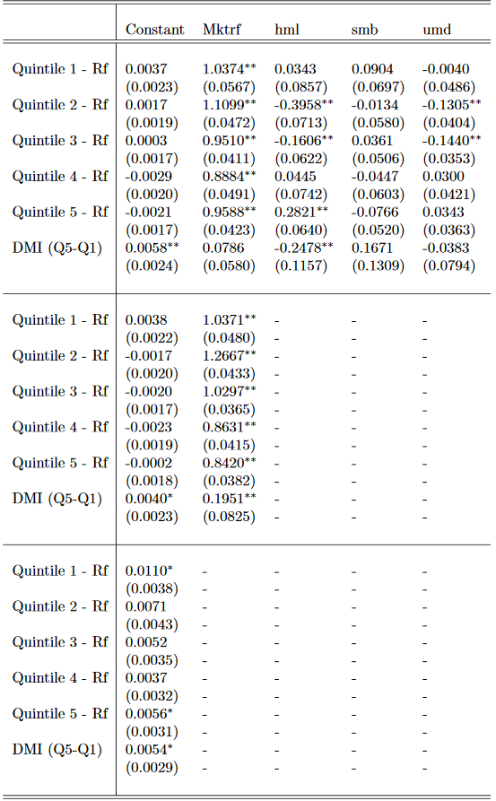

**（图二）**

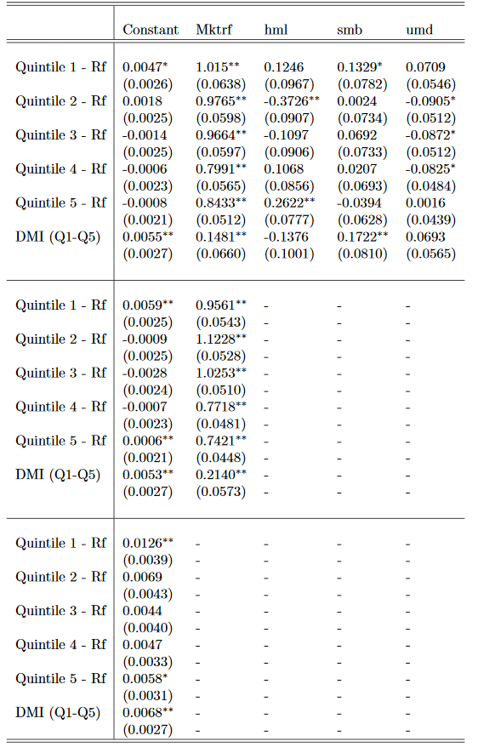

**（图三）**

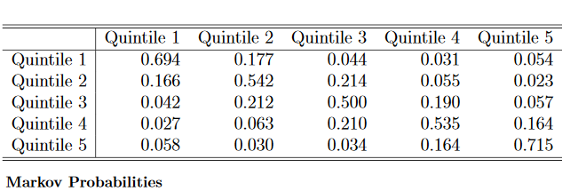

**（图四）**

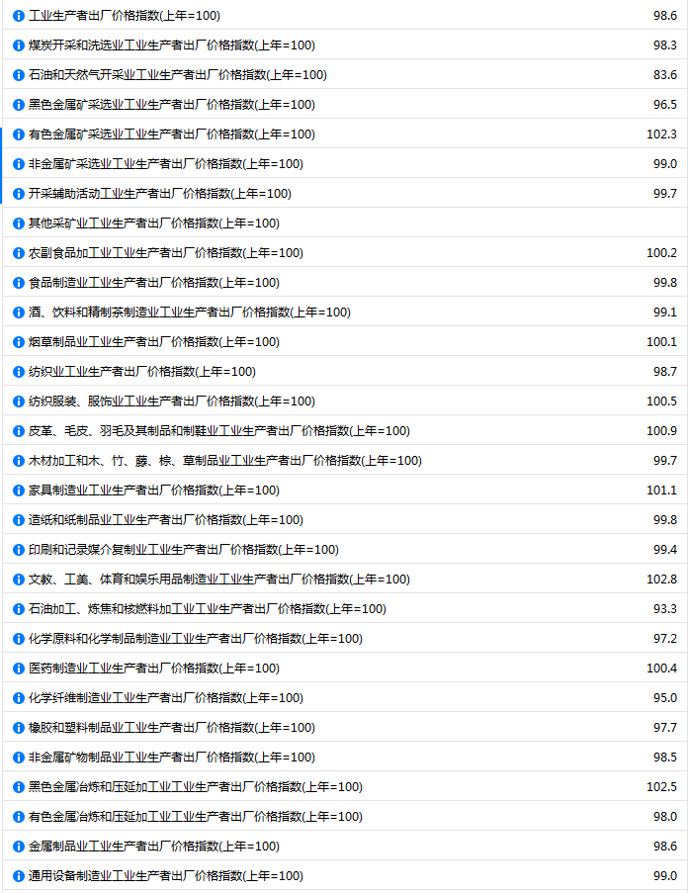

**（图五）**

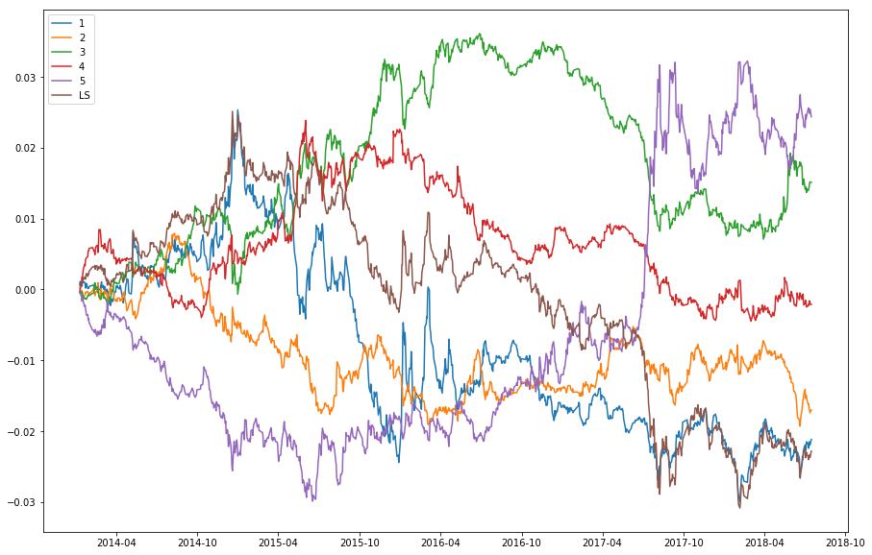

**（图六）**

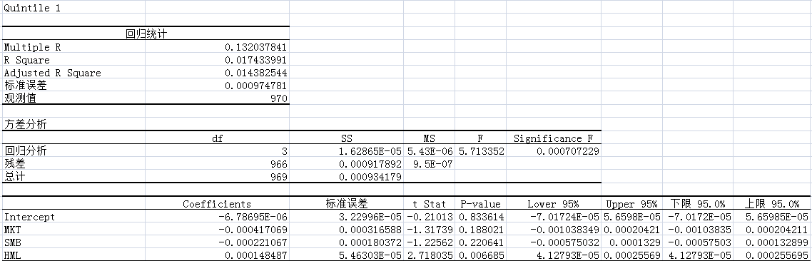

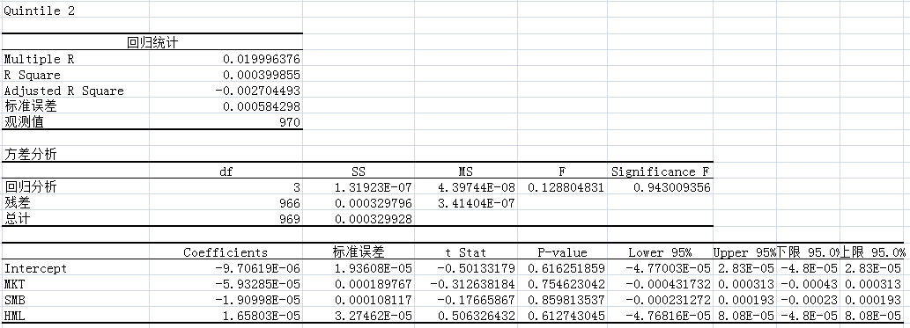

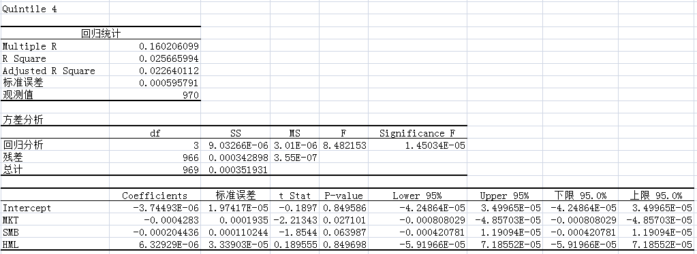

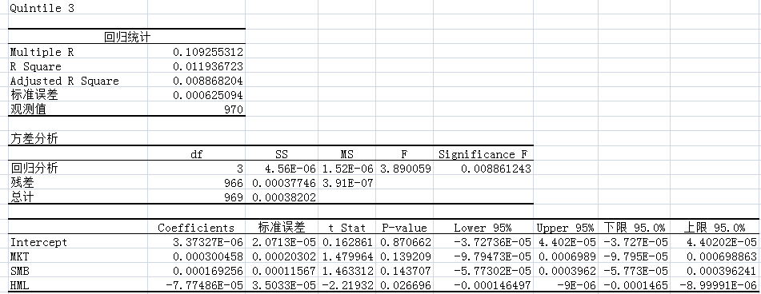

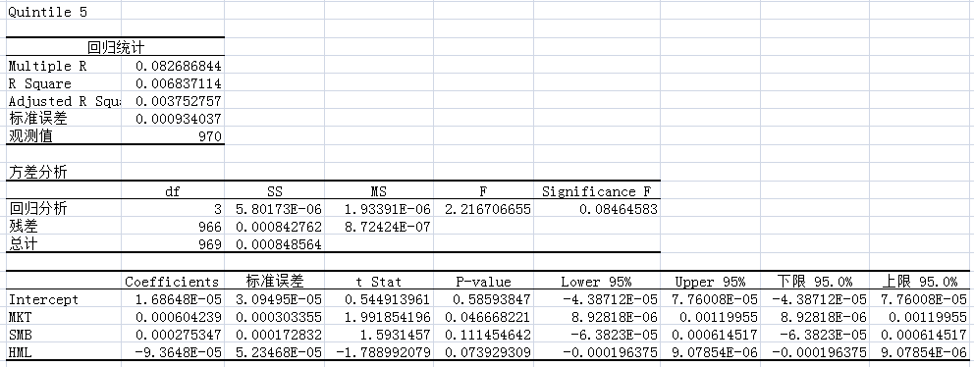

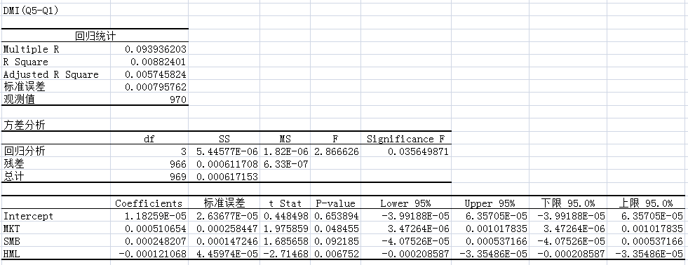

**（图七）**

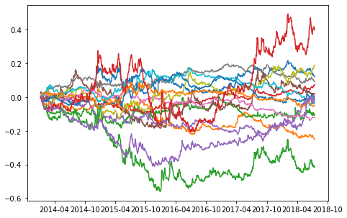

**（图八）**

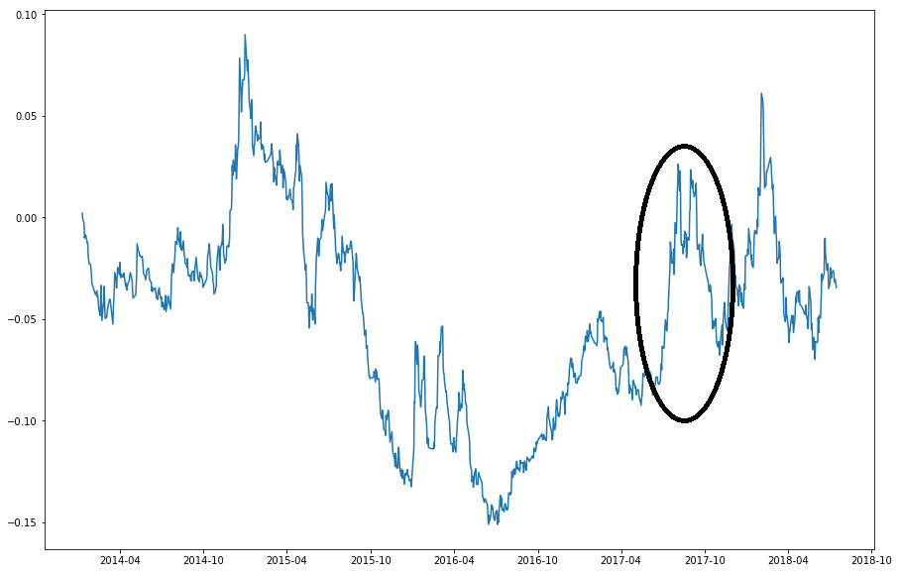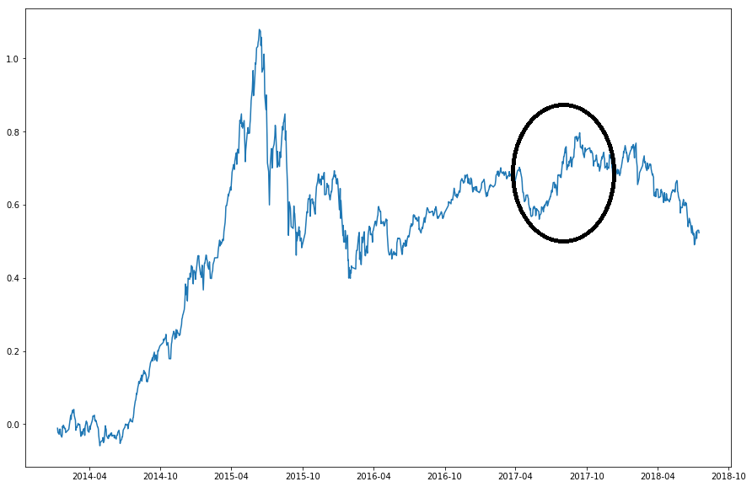

**（图九）**

